Acuerdo mediante el cual el Pleno del Instituto Federal de Telecomunicaciones expide el criterio técnico para el cálculo y aplicación de un índice cuantitativo a fin de determinar el grado de concentración en los mercados y servicios correspondientes a los sectores de telecomunicaciones y radiodifusión
Publicado en el Diario Oficial de la Federación el 11 de abril de 2016
Última modificación publicada en el DOF el 09 de marzo de 2022

ACUERDO
PRIMERO. Se expide el “Criterio Técnico para el Cálculo y Aplicación de un Índice Cuantitativo a fin de Determinar el Grado de Concentración en los Mercados y Servicios Correspondientes a los Sectores de Telecomunicaciones y Radiodifusión”, que se adjunta como Anexo Único.
SEGUNDO. Publíquese el “Criterio Técnico para el Cálculo y Aplicación de un Índice Cuantitativo a fin de Determinar el Grado de Concentración en los Mercados y Servicios Correspondientes a los Sectores de Telecomunicaciones y Radiodifusión” en el Diario Oficial de la Federación y en el sitio de Internet del Instituto.
El Comisionado Presidente, Gabriel Oswaldo Contreras Saldívar.- Rúbrica.- Los Comisionados: Ernesto Estrada González, Adriana Sofía Labardini Inzunza, María Elena Estavillo Flores, Mario Germán Fromow Rangel, Adolfo Cuevas Teja.- Rúbricas.
El presente Acuerdo fue aprobado por el Pleno del Instituto Federal de Telecomunicaciones en su VIII Sesión Ordinaria celebrada el 17 de marzo de 2016, por unanimidad de votos de los Comisionados presentes Gabriel Oswaldo Contreras Saldívar, Ernesto Estrada González, Adriana Sofía Labardini Inzunza, María Elena Estavillo Flores, Mario Germán Fromow Rangel y Adolfo Cuevas Teja.
La Comisionada María Elena Estavillo Flores manifestó voto concurrente respecto al Artículo 3 del Criterio Técnico por la omisión de la medición del IHH en casos de poder sustancial conjunto.
Lo anterior, con fundamento en los párrafos vigésimo, fracciones I y III; y vigésimo primero, del artículo 28 de la Constitución Política de los Estados Unidos Mexicanos; artículos 7, 16 y 45 de la Ley Federal de Telecomunicaciones y Radiodifusión; 5 y 18 de la Ley Federal de Competencia Económica; así como en los artículos 1, 7, 8 y 12 del Estatuto Orgánico del Instituto Federal de Telecomunicaciones, mediante Acuerdo P/IFT/170316/101.

CRITERIO TÉCNICO PARA EL CÁLCULO Y APLICACIÓN DE UN ÍNDICE CUANTITATIVO A FIN DE DETERMINAR EL GRADO DE CONCENTRACIÓN EN LOS MERCADOS Y SERVICIOS CORRESPONDIENTES A LOS SECTORES DE TELECOMUNICACIONES Y RADIODIFUSIÓN
Artículo 1. El presente Criterio Técnico tiene por objeto dar a conocer: 1) el índice mediante el cual el Instituto Federal de Telecomunicaciones (Instituto) determinará el grado de concentración en los mercados y servicios correspondientes a los sectores de telecomunicaciones y radiodifusión, 2) los umbrales que, como un indicio, permitirán al Instituto identificar las concentraciones que tienen poca probabilidad de obstaculizar, disminuir, dañar o impedir la competencia y la libre concurrencia, y 3) el ámbito de aplicación del índice y de los umbrales en procedimientos que tramita y resuelve el Instituto.
Artículo 2. El Instituto utilizará el índice como una primera aproximación a la estructura de mercado y como un indicador del grado de concentración en los mercados y servicios en los sectores de telecomunicaciones y radiodifusión. En la evaluación de concentraciones el Instituto utilizará el índice y los umbrales como referencia de la probabilidad de que éstas tengan por objeto o efecto obstaculizar, disminuir, dañar o impedir la competencia y la libre concurrencia en el mercado.
El Instituto utilizará, como referencia, el presente Criterio Técnico en las primeras fases del procedimiento con el objeto de identificar aquellos mercados en los que una concentración tendría bajas probabilidades de afectar la competencia y, en ese caso, descartar proceder a un análisis exhaustivo. Por otra parte, en concentraciones que podrían representar un riesgo a la competencia, el Instituto realizará el análisis de diversos elementos, conforme a lo establecido en la Ley Federal de Competencia Económica, uno de los cuales es la identificación del grado de concentración, para lo cual se considerará el presente Criterio Técnico.
Párrafo adicionado DOF 09/03/2022
Artículo 3. El Instituto utilizará el índice de concentración conocido en la literatura especializada como índice de Herfindahl-Hirschman (IHH), el cual se calcula a partir de las participaciones de los agentes económicos en los mercados relevantes y/o relacionados analizados.
Las participaciones en los mercados relevantes y relacionados analizados se calcularán a partir de variables que el Instituto considere pertinentes para el caso particular de estudio, que incluyen sin limitar: el número de usuarios, suscripciones, audiencia, tráfico en las redes, número de frecuencias o estaciones, capacidad instalada, valor o volumen de las ventas.
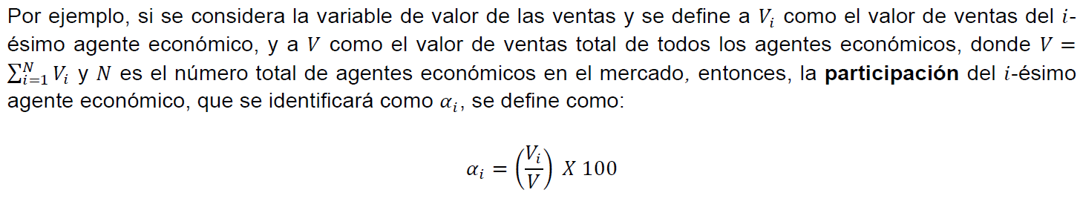
Artículo modificado DOF 09/03/2022
TEXTO MODIFICADO
Artículo 3. El Instituto utilizará el índice de concentración conocido en la literatura especializada como índice de Herfindahl-Hirschman (IHH), el cual se calcula a partir de las participaciones de los agentes económicos.
Las participaciones se calcularán a partir de variables que el Instituto considere pertinentes para el caso particular de estudio, que incluyen sin limitar: el número de usuarios, suscripciones, audiencia, tráfico en las redes, número de frecuencias o estaciones, capacidad instalada, valor o volumen de las ventas.
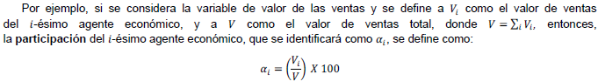

Artículo 4. El IHH se calculará como la suma de las participaciones de cada agente económico elevadas al cuadrado, es decir,
Las características más relevantes del IHH son las siguientes:
i) Puede tomar valores entre cero y diez mil puntos. Un valor bajo, cercano a cero, corresponde a una situación en la cual cada uno de los agentes económicos tiene una participación poco significativa. En el otro extremo, el valor máximo corresponde a una situación en la que existe sólo un agente económico. Así, valores elevados del IHH son el reflejo de mercados con alto grado de concentración.
ii) El IHH considera toda la actividad económica analizada y refleja la posición relativa de los agentes económicos, y no es necesario determinar a priori a los más importantes para calcularlo.
iii) El IHH aumenta cuando el número de empresas disminuye. Esta característica implica que cualquier fusión o adquisición completa entre dos o más empresas se ve reflejada en un valor más alto del IHH. Entre más pequeño sea el número de participantes, es más probable que las variaciones en el número de participantes o de las participaciones, modifiquen las condiciones de competencia para el resto de los agentes económicos. Estos cambios en las condiciones de competencia son capturados mediante una variación del IHH, pues éste aumenta cuando el número de competidores disminuye y viceversa.
Inciso modificado DOF 09/03/2022
TEXTO ORIGINAL
iii) El IHH aumenta cuando el número de empresas disminuye. Esta característica implica que cualquier fusión o adquisición completa entre dos o más empresas se ve reflejada en un valor más alto del IHH. Entre más pequeño sea el número de participantes, es más probable que las variaciones en el número de participantes o de las participaciones, modifiquen las condiciones de competencia para el resto de los agentes económicos. Estos cambios en las condiciones de competencia es capturada mediante una variación del IHH, pues éste aumenta cuando el número de competidores disminuye y viceversa.

Cuando no sea posible identificar a agentes económicos cuyas participaciones sean poco significativas (“otros”), para efectos del cálculo del IHH la participación agregada de “otros” se dividirá entre un número de agentes a los que se les asignará una participación simétrica igual o menor a la participación que tenga el agente económico identificado de menor tamaño.
Párrafo modificado DOF 09/03/2022
TEXTO ORIGINAL

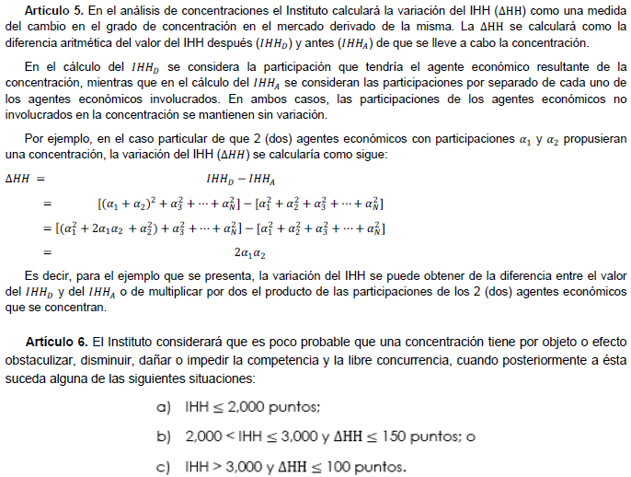
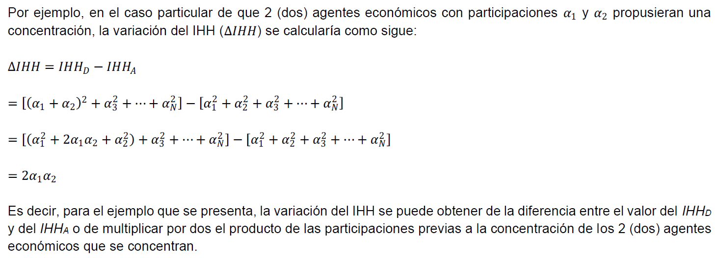
Párrafo modificado DOF 09/03/2022
TEXTO ORIGINAL

Párrafo modificado DOF 09/03/2022
TEXTO ORIGINAL

Artículo 6. El Instituto considerará que es poco probable que una concentración tiene por objeto o efecto obstaculizar, disminuir, dañar o impedir la competencia y la libre concurrencia, cuando posterior a ésta suceda alguna de las siguientes situaciones:
- El grado de concentración sea bajo: IHH ≤ 2,000 puntos
- El grado de concentración sea moderado: 2,000 < IHH ≤ 2,500 y se tenga una ∆HH ≤ 150 puntos o
- El grado de concentración sea elevado: IHH > 2,500 y se tenga una ∆HH ≤ 100 puntos
Artículo modificado DOF 09/03/2022
TEXTO ORIGINAL
Artículo 6. El Instituto considerará que es poco probable que una concentración tiene por objeto o efecto obstaculizar, disminuir, dañar o impedir la competencia y la libre concurrencia, cuando posterior a ésta suceda alguna de las siguientes situaciones:
- IHH ≤ 2,000 puntos
- 2,000 < IHH ≤ 3,000 y ∆HH ≤ 150 puntos o
- IHH > 3,000 y ∆HH ≤ 100 puntos

Artículo 7. Aun cuando una concentración implique valores del IHH y de la ΔHH que se ubiquen dentro de los umbrales establecidos en el numeral anterior, el Instituto podrá considerar que existen potenciales riesgos de que ésta tiene por objeto o efecto obstaculizar, disminuir, dañar o impedir la competencia y la libre concurrencia, si sucede una o varias de las siguientes circunstancias:
a) Los agentes económicos involucrados en la concentración tengan o puedan llegar a adquirir poder sustancial en mercados relacionados;
b) El agente económico resultante de la operación alcance una participación superior al 35% (treinta y cinco por ciento) en cualquier mercado del sector de telecomunicaciones o superior al 30% (treinta por ciento) en cualquier mercado del sector de radiodifusión;
Inciso modificado DOF 09/03/2022
TEXTO ORIGINAL
b) Los agentes económicos involucrados en la concentración alcancen una participación superior al treinta y cinco por ciento;

c) El agente económico adquirido es un agente económico disruptivo (conocido como maverick en inglés) que se distinga, por ejemplo, por introducir o desarrollar nuevas tecnologías o modelos de negocios, que pueda alterar las condiciones de mercado o disciplinar los precios con base en su habilidad e incentivos a expandirse rápidamente y cuya fusión puede implicar la pérdida de competencia real o potencial de ese agente económico disruptivo;
Inciso modificado DOF 09/03/2022
TETO ORIGINAL
c) El agente económico adquirido es un agente económico disruptivo (conocido como maverick en inglés) que se distinga, por ejemplo, por introducir o desarrollar nuevas tecnologías o modelos de negocios o que pueda disciplinar los precios con base en su habilidad e incentivos a expandirse rápidamente;

d) Uno o más de los agentes económicos involucrados en la concentración haya participado dentro de los últimos cinco años en operaciones previas en el mismo mercado y que consideradas en conjunto con la concentración analizada, rebasen los umbrales referidos en el Artículo 6 del presente Criterio Técnico;
e) La concentración pueda generar incentivos o facilitar la coordinación entre los agentes económicos que participen en el mercado analizado o mercados relacionados;
Artículo 8. Además de ser una referencia en la evaluación de concentraciones tramitadas en términos de la LFCE, el presente Criterio Técnico también podrá emplearse en el análisis de solicitudes de otorgamiento y cesiones de concesiones; venta de acciones, suscripciones, enajenaciones, desincorporaciones o movimientos en la estructura accionaria de agentes económicos, y arrendamiento o cambio de bandas de frecuencias del espectro radioeléctrico.
Párrafo modificado DOF 09/03/2022
TEXTO ORIGINAL
Artículo 8. Además de ser una referencia en la evaluación de concentraciones, el presente Criterio Técnico también podrá emplearse en el análisis de solicitudes de otorgamiento y cesiones de concesiones; venta de acciones, suscripciones, enajenaciones, desincorporaciones o movimientos en la estructura accionaria de agentes económicos; arrendamiento o cambio de bandas de frecuencias del espectro radioeléctrico.

Asimismo, el Instituto podrá utilizar el IHH como un indicador del grado de concentración en el análisis de existencia de poder sustancial, condiciones de competencia efectiva u otros asuntos en materia de libre concurrencia y competencia económica que el Instituto tenga facultades de estudiar y resolver en términos de lo que indica la Ley Federal de Competencia Económica (LFCE), la Ley Federal de Telecomunicaciones y Radiodifusión (LFTR) y las Disposiciones Regulatorias de la Ley Federal de Competencia Económica para los sectores de telecomunicaciones y radiodifusión (Disposiciones Regulatorias). El Instituto también podrá utilizar el índice de concentración como un indicador del grado de concentración en mercados relacionados.
Artículo 9. En ningún caso el Instituto tomará sus decisiones utilizando como único elemento de análisis el IHH y los umbrales. El Instituto considerará, según corresponda, los elementos previstos en los artículos 58, 59, 63 y 64 de la LFCE y los relacionados de las Disposiciones Regulatorias, tales como barreras a la entrada, poder sustancial de mercado, acceso a fuentes de insumos, comportamiento reciente de los agentes, así como los efectos de la concentración analizada y las eficiencias económicas derivadas de la misma.
Artículo 10. Los umbrales establecidos en el presente Criterio Técnico no se aplicarán a nivel de sector cuando el Instituto resuelva procedimientos conforme a lo establecido en el artículo Noveno Transitorio, párrafos primero a cuarto, del Decreto que expide la LFTR, pues para ello la misma LFTR identifica los umbrales que se aplicarán en el análisis de las operaciones que se presenten en términos de ese artículo.
Artículo modificado DOF 09/03/2022
TEXTO ORIGINAL
Artículo 10. El presente Criterio Técnico no se aplicará a nivel de sector cuando el Instituto resuelva procedimientos conforme a lo establecido en el artículo noveno transitorio, párrafos primero a cuarto, del Decreto que expide la LFTR, el cual señala explícitamente el cálculo y aplicación del Índice de Dominancia, el IHH y la ΔHH.

Artículo 11. En términos del artículo 110 de la LFCE, el Instituto, a través de la Unidad de Competencia Económica, ofrecerá orientación a cualquier persona física o moral, así como a cualquier Autoridad Pública, en relación con la aplicación de este Criterio Técnico.
TRANSITORIOS
Primero. El presente Criterio Técnico entrará en vigor el día hábil siguiente de su publicación en el Diario Oficial de la Federación.
Segundo. En términos del artículo cuarto transitorio, párrafo segundo, de las Disposiciones Regulatorias de la Ley Federal de Competencia Económica para los sectores de telecomunicaciones y radiodifusión, publicadas en el Diario Oficial de la Federación el doce de enero de dos mil quince, los métodos de cálculo publicados por la extinta Comisión Federal de Competencia el veinticuatro de julio de mil novecientos noventa y ocho en el Diario Oficial de la Federación, no serán aplicables para el Instituto Federal de Telecomunicaciones a partir de la entrada en vigor del presente Criterio Técnico, conforme a lo expuesto en el artículo transitorio que antecede.

Acuerdo mediante el cual el Pleno del Instituto Federal de Telecomunicaciones modifica el criterio técnico para el cálculo y aplicación de un índice cuantitativo a fin de determinar el grado de concentración en los mercados y servicios correspondientes a los sectores de telecomunicaciones y radiodifusión.
Publicado en el Diario Oficial de la Federación el 09 de marzo de 2022

Transitorios
Único.- El presente Acuerdo entrará en vigor al día siguiente de su publicación en el Diario Oficial de la Federación.
El Comisionado Presidente* Adolfo Cuevas Teja.- Firmado electrónicamente.- Comisionados: Javier Juárez Mojica, Arturo Robles Rovalo, Sóstenes Díaz González, Ramiro Camacho Castillo.- Firmado electrónicamente.
Acuerdo P/IFT/230222/62, aprobado por unanimidad en la IV Sesión Ordinaria del Pleno del Instituto Federal de Telecomunicaciones, celebrada el 23 de febrero de 2022.
Lo anterior, con fundamento en los artículos 28, párrafos décimo quinto, décimo sexto y vigésimo, fracción I de la Constitución Política de los Estados Unidos Mexicanos; 7, 16, 23, fracción I y 45 de la Ley Federal de Telecomunicaciones y Radiodifusión; 5 y 18 de la Ley Federal de Competencia Económica, y 1, 7, 8 y 12 del Estatuto Orgánico del Instituto Federal de Telecomunicaciones.
DAVID GORRA FLOTA, SECRETARIO TÉCNICO DEL PLENO DEL INSTITUTO FEDERAL DE TELECOMUNICACIONES, con fundamento en los artículos 25 de la Ley Federal de Telecomunicaciones y Radiodifusión, y 16, primer párrafo, fracción XIX del Estatuto Orgánico del Instituto Federal de Telecomunicaciones, así como numerales Primero, inciso a) y Cuarto del “Acuerdo mediante el cual el Pleno del Instituto Federal de Telecomunicaciones establece el uso de la Firma Electrónica Avanzada para los actos que emitan los servidores públicos que se indican”, publicado en el Diario Oficial de la Federación el 11 de noviembre de 2020, CERTIFICA: Que el presente documento, constante de siete fojas útiles, es una representación impresa que corresponde fielmente con el documento electrónico original suscrito con Firma Electrónica Avanzada, del Acuerdo mediante el cual el Pleno del Instituto Federal de Telecomunicaciones modifica el criterio técnico para el cálculo y aplicación de un índice cuantitativo a fin de determinar el grado de concentración en los mercados y servicios correspondientes a los sectores de telecomunicaciones y radiodifusión.”, aprobado por el Pleno del Instituto Federal de Telecomunicaciones en su IV Sesión Ordinaria, celebrada el día veintitrés de febrero de dos mil veintidós, identificado con el número P/IFT/230222/62.
Se certifica con la finalidad de que se publique en el Diario Oficial de la Federación.
Ciudad de México, a 01 de marzo de dos mil veintidós.- Rúbrica.

*En suplencia por ausencia del Comisionado Presidente del Instituto Federal de Telecomunicaciones, suscribe el Comisionado Adolfo Cuevas Teja, con fundamento en el artículo 19 de la Ley Federal de Telecomunicaciones y Radiodifusión.

DECRETO por el que se expiden la Ley Federal de Telecomunicaciones y Radiodifusión, y la Ley del Sistema Público de Radiodifusión del Estado Mexicano; y se reforman, adicionan y derogan diversas disposiciones en materia de telecomunicaciones y radiodifusión. Publicado en el Diario Oficial de la Federación el 14 de julio de 2014. Disponible en: http://www.dof.gob.mx/nota_detalle.php?codigo=5352323&fecha=14/07/2014 .
DECRETO por el que se expiden la Ley Federal de Telecomunicaciones y Radiodifusión, y la Ley del Sistema Público de Radiodifusión del Estado Mexicano; y se reforman, adicionan y derogan diversas disposiciones en materia de telecomunicaciones y radiodifusión. Publicado en el Diario Oficial de la Federación el 14 de julio de 2014. Disponible en: http://www.dof.gob.mx/nota_detalle.php?codigo=5352323&fecha=14/07/2014. ____________________________

